***Prework: Buenas Prácticas y Entorno de Desarrollo.***

**Introducción a la terminal**

La **terminal** es la herramienta más poderosa para un desarrollador. Cambia un poco dependiendo del sistema operativo, puede ser:

* **Unix**: sistema operativo en el que se basa Mac y Linux.
* **Windows**.

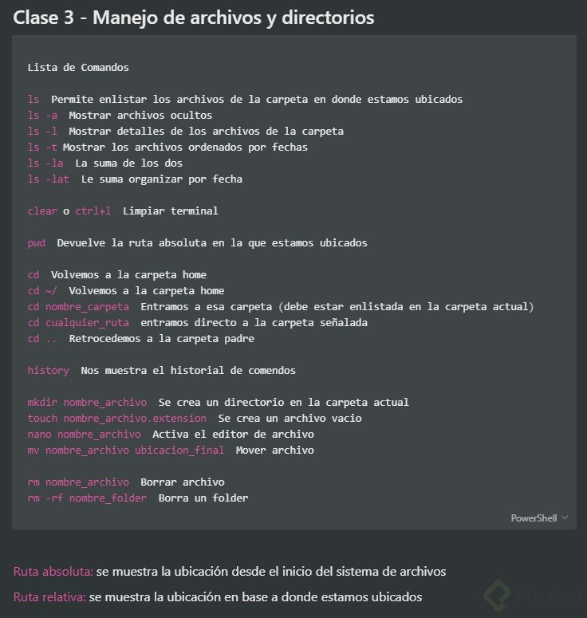

**Crea llaves SSH**

Las llaves SSH nos van a ayudar para autentificarnos con servidores. SSH utiliza criptografía asimétrica, o sea, tenemos dos llaves:

* Pública: la llave pública la podemos compartir por internet.
* Privada: debes tenerla en un sitio seguro y no debe ser compartida.

Tener una llave SSH nos permitirá una conexión fácil y segura con servidores, en el caso de la escuela de JavaScript nos va a servir para conectarnos con GitHub.

Para crear una llave SSH utilizamos el siguiente comando:

ssh-keygen -t rsa -b 4096 -C llave, puede ser tu correo>

# Instalación de Ubuntu Bash en Windows.

En este tutorial te enseñaré a configurar el Ubuntu dentro de tú Windows 10 para que puedas ejecutar tus códigos de C tal como lo hago en el curso.

Lo primero que necesitas es que tu computadora tenga instalado Windows 10 de 64 bits y tengas tu sistema operativo actualizado (sobre todo con el “Windows 10 Anniversary Update”

Una vez hayas verificado que tu computadora cumple con los requisitos entra a los settings del sistema (Ajustes)

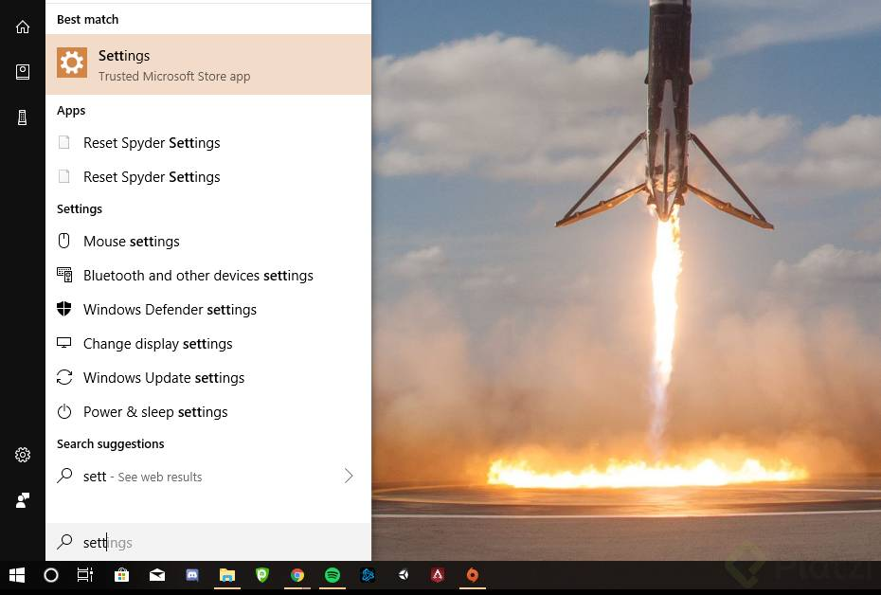

Luego entra a la opción de Actualizaciones y Seguridad

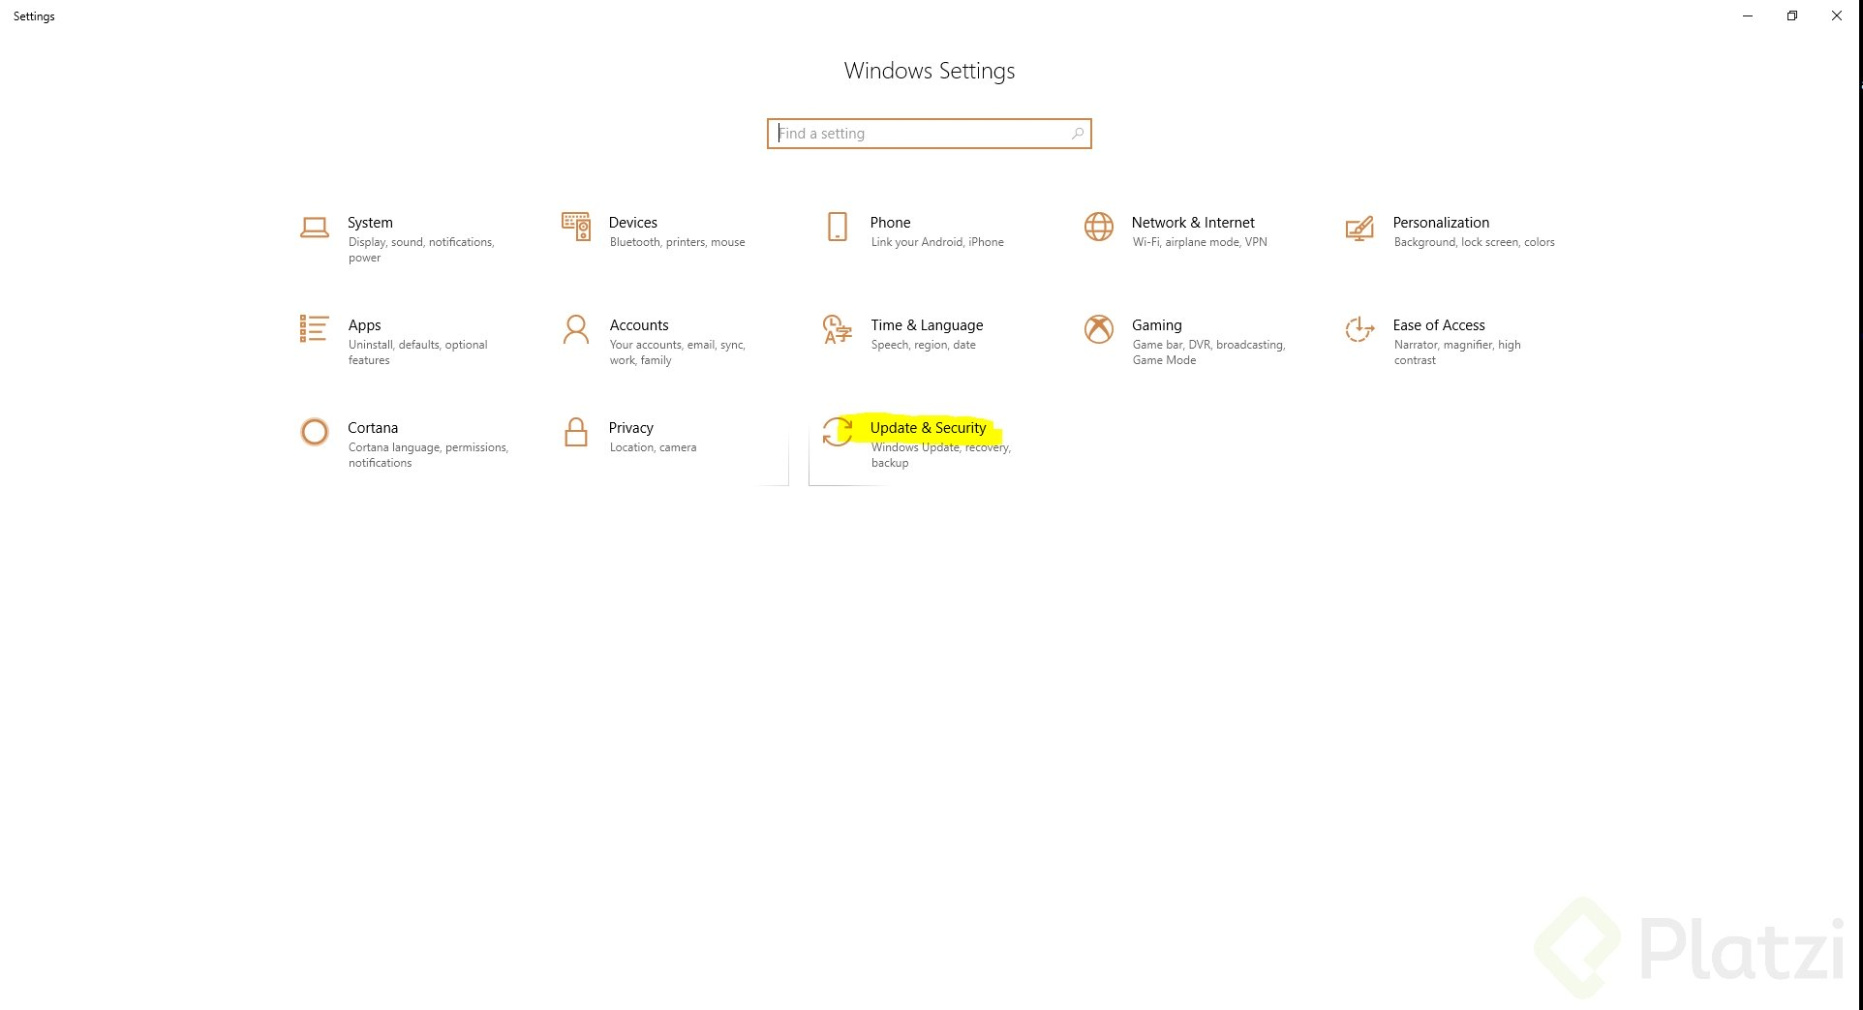

En el menú de la izquierda has click en opciones para desarrolladores y habilita el “Modo Desarrollador”

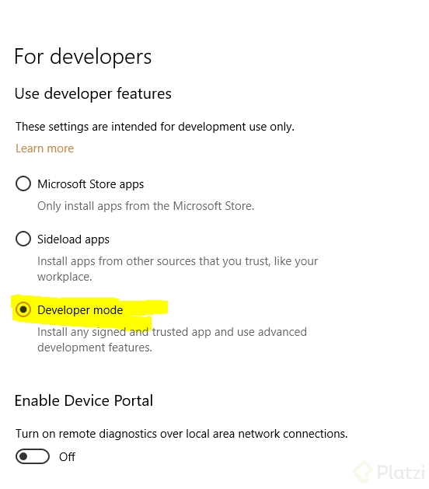

Después, accede al panel de control y haz click en “Programas”

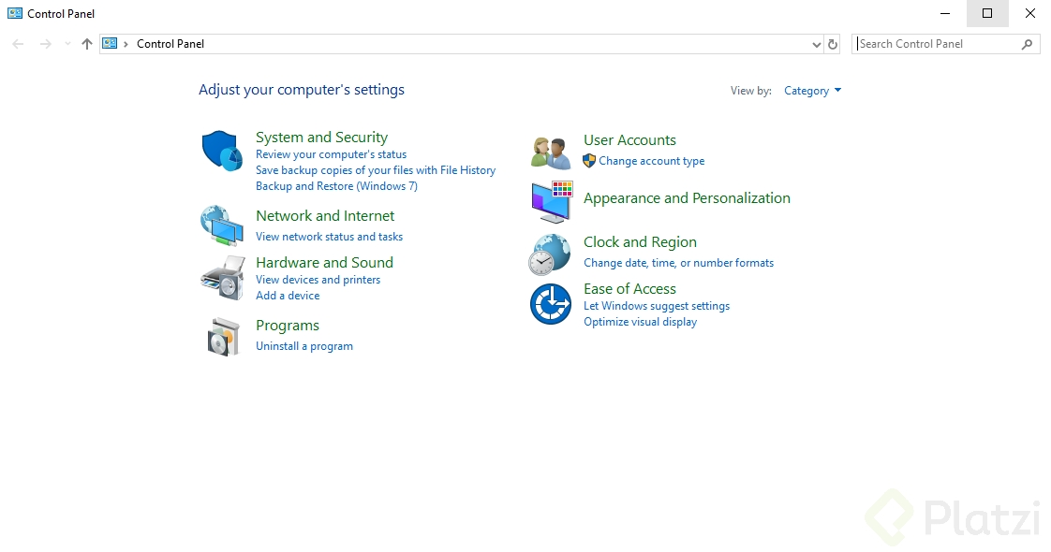

Una vez ahí, haz click en activar o desactivar características de Windows.

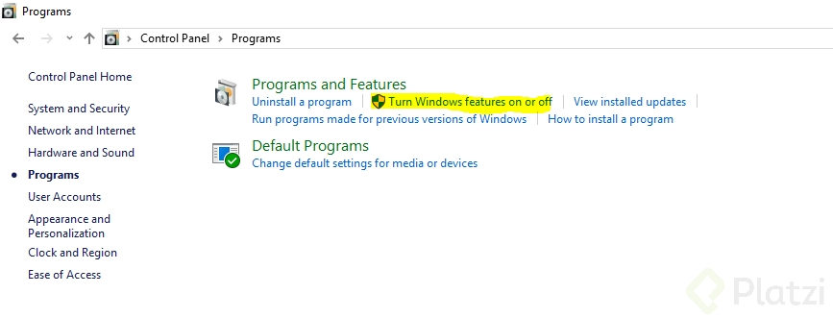

Aquí, busca la opción de “Windows Subsystem for Linux” y actívala, instala eso y permite que tu computadora se reinicie.

Luego, entra al menú inicio, escribe bash y sigue los pasos que te indique, en caso de que te diga que no tienes ninguna distribución sólo ve a la tienda de aplicaciones y descargaba Ubuntu para Windows.

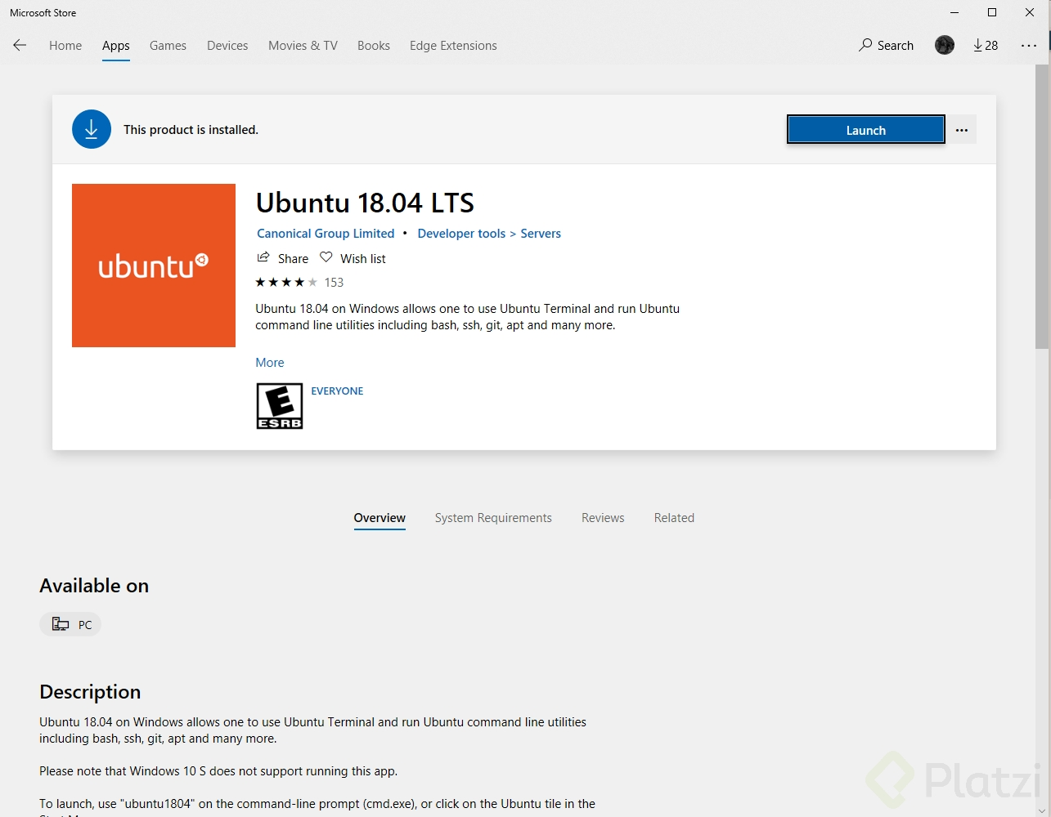

En caso de error, ejecutar en Power Shell con permisos de Administrador:

*Enable-WindowsOptionalFeature -Online -FeatureName Microsoft-Windows-Subsystem-Linux*

Luego, ejecuta Ubuntu, crea tu usuario y contraseña y estás lista o listo para continuar.

**VS Code y Extensiones.**

Luego de haber instalado VS Code instalaremos Remote – WSL que nos permitirá usar Windows basado en un ambiente de desarrollo de Linux.

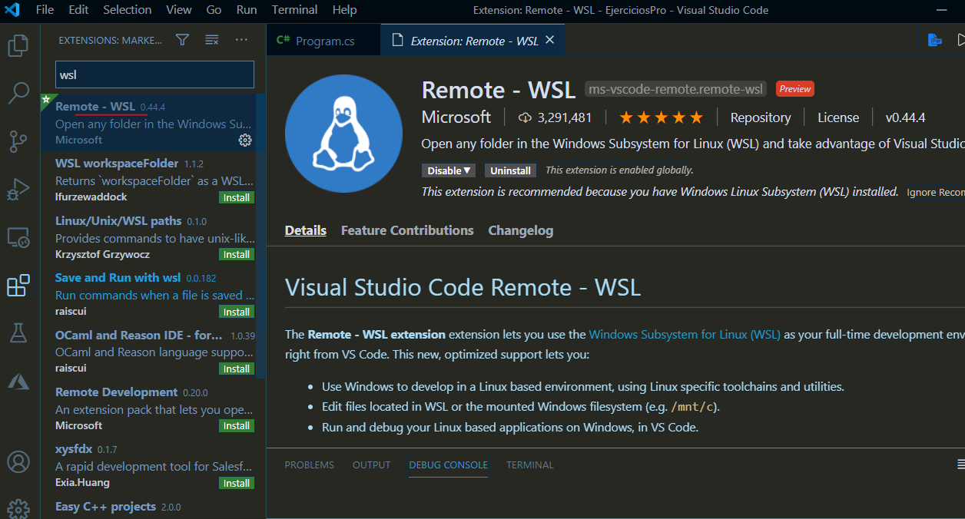

• **ESLint**: es una herramienta de análisis de código estático para identificar patrones problemáticos encontrados en el código JavaScript, o sea, nuestro linter. Debemos instalar y configurar eslint para que siga el estilo de código que le indiquemos.

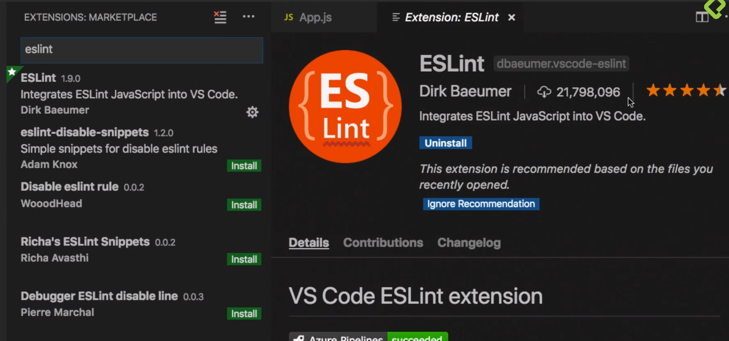

• **Color Highlight**: resalta el color que estemos escribiendo.

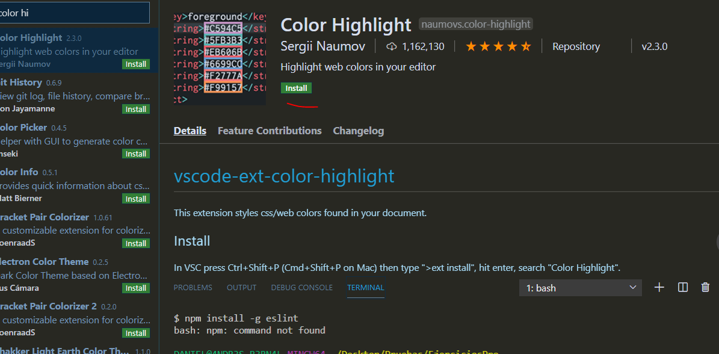

**Configuración de Herramientas Adicionales.**

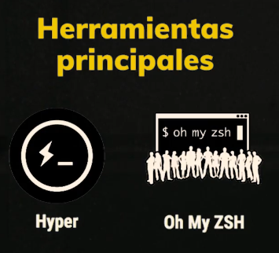

* ***Hyper.***

Ingresamos al siguiente link y descargamos:

[*https://hyper.is/*](https://hyper.is/)

* ***Oh My ZSH.***

**Comando para instalar zsh:**

1. sudo apt-get install zsh

**Comandos para instalar Oh My Zsh:**

1. curl -Lo install.sh https://raw.githubusercontent.com/robbyrussell/oh-my-zsh/master/tools/install.sh
2. sh install.sh

**Comando para establecer zsh como shell por defecto**

* chsh -s /usr/bin/zsh  
  **En caso de reiniciar la terminal de Hyper y el aspecto no sea el mismo que el profesor intentar lo siguiente desde la terminal de Linux:**
* nano ~/.bashrc
* colocar esta linea **bash -c zsh** al inicio del documento y guardar cambios
* En la misma terminal de Linux ejecutar el comando **chsh -s /usr/bin/zsh** y reiniciar Hyper de nuevo, con estos pasos tu terminal de Hyper ya debería tener el mismo aspecto que la del profesor.

## **Revisión de Node en nuestro sistema.**

En la mayoría de sistemas basados en Unix ya viene instalado por defecto Node, para asegurarnos de que esté instalado debemos irnos a nuestra terminal de comandos y ejecutar:  
$ node -v

Esto nos debería mostrar la versión de node que tenemos instalados en el sistema, por ejemplo:  
$ node -v v12.4.0

Si la respuesta que obtenemos es:  
$ node -v command not found: node

Debemos instalarlo

## **Instalación de Node en Linux**

Dependiendo de tu distribución de Linux deberás ejecutar comandos distintos, esto porque entre distribuciones cambiar el gestor de paquetes:  
En distribuciones basadas en Debian y Ubuntu debes ejecutar:

$ sudo apt update

$ sudo apt install nodejs

$ sudo apt install npm

En distribuciones basadas en Arch:

$ pacman -S nodejs npm

## **Instalación de Node en Windows:**

Esta es la instalación más sencilla y es una instalación clásica en Windows, únicamente descargamos un programa y le damos continuar, o si prefieres configuras la instalación según las opciones que están disponibles. El programa se descarga desde acá <https://nodejs.org/en/#download> y seleccionas la versión que desees (recomendada la versión igual o superior a las 12)

## **Cómo ejecutar Node**

Una vez se tenga instalado Node en el sistema podemos hacer uso de él, en esta clase haremos un uso básico de sus comandos, a lo largo de la Escuela de JavaScript será utilizado. Lo primero que haremos será ejecutarlo y escribir un Hola mundo. En la terminal haremos lo siguiente:  
$ node  
> console.log('Hola mundo')  
Hola mundo  
>

Al escribir node se nos abrirá un shell interactivo donde podremos escribir código en JavaScript. Esta herramienta es esencial en el desarrollo porque es aquí donde podremos probar funcionalidades antes de insertarlas en nuestro proyecto.

## **Cómo utilizar npm**

npm es el manejador de paquetes de Node con él podemos instalar dependencias a nuestro proyecto o instalar programas globalmente en nuestro sistema. A lo largo de este curso y de toda la Escuela de JavaScript npm será quien nos permita correr los proyectos e instalar nuestras dependencias.

# Instalación de Node.js (Opcional)

# Dentro de Ubuntu ejecutamos el siguiente comando:

# curl -sL <https://deb.nodesource.com/setup_12.x> | sudo -E bash –

# En caso de tener el siguiente error consultar el link:

# 

Consultar:

<https://medium.com/@ab.kotecha/successfully-install-the-latest-nodejs-on-the-latest-ubuntu-on-wsl-v1-fix-gpg-key-18d532250219>

* Ejecutamos el comando

*sudo apt-get install -y nodejs*

* Para validar que todo se encuentre correctamente debe mostrarnos la versión:



# Herramientas de desarrollo Backend: JSON Viewer y Postman.

# <https://www.postman.com/downloads/>

# 

# Cómo crear un buen README.md y sintaxis de markdown

El README es el archivo en el cual hacemos la descripción del proyecto, ya sea open source o privados es importante tener un buen README. Este archivo se escribe con formato markdown, esto es lo primero que veremos en esta clase.

## Markdown

Es un formato de escritura que permite la generación de contenido fácil y rápido, permite generar una salida (por lo general) en formato HTML sin necesidad de aprender a profundidad HTML. Es ampliamente utilizado por su facilidad de generar texto enriquecido.

### Encabezados:

Lo utilizamos para resaltar una parte importante, títulos, subtítulos, etc. Se utiliza el símbolo # para demarcar el inicio de un encabezado.  
# Encabezado nivel 1  
## Encabezado nivel 2  
### Encabezado nivel 3  
#### Encabezado nivel 4  
##### Encabezado nivel 5  
###### Encabezado nivel 6

### Itálicas y negritas

Hay partes en las que necesitaremos hacer énfasis en ciertas palabras, lo común es que utilicemos itálicas y negritas para resaltarlas, en Markdown debemos hacer lo siguiente:  
**Esto es una negrita**  
*Esto es una itálica*  
**_Esto es una negrita con itálica_**

## Cómo escribir un buen README

No hay un estándar sobre cómo escribir un buen README, cada proyecto es diferente y depende de cada uno. Pero hay ciertas partes que sí o sí debería contener un buen README.

1. Nombre: Especificamos cómo se llama nuestro proyecto.
2. Descripción: es donde diremos para qué exactamente es el proyecto, qué problemas resuelve y cualquier información relevante.
3. Instalación: muestra los pasos específicos para instalar el proyecto. Por lo general se muestra un pedazo del código necesario para la instalación.
4. Cómo usar: describe rápidamente casos de uso en los cuales se puede usar el proyecto, además de mostrar funcionalidades.
5. Cómo contribuir: si es un proyecto open source se describe acá la forma en la que deberían crearse las contribuciones.
6. Licencia: muestra la licencia que tiene el proyecto.  
   En formato markdown podemos escribir cada uno de los items de esta manera:

